***О том, почему отношение части родителей-водителей к детям-пассажирам можно назвать «любовью до гроба»***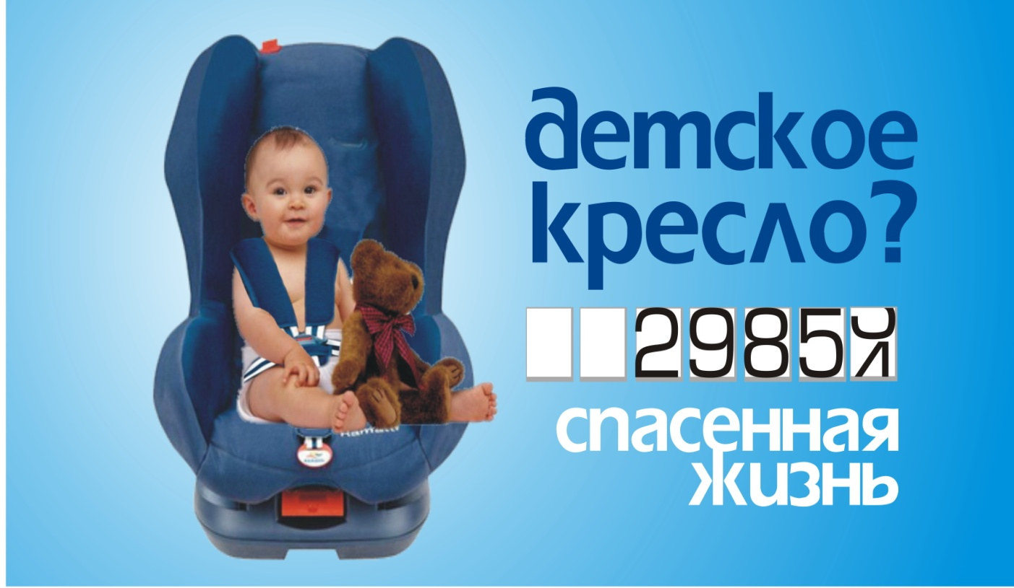

Статистика свидетельствует - в прошлом году на дорогах России 359 детей-пассажиров погибли, свыше одиннадцати тысяч получили ранения. Более  65 процентов смертельных ДТП с детьми-пассажирами произошли по вине родителей.   В страшной статистике есть прямое обвинительное заключение - среди попавших в такие ДТП  - 64 погибших ребенка и 1024 раненых перевозились без удерживающих устройств, не были пристегнуты ремнями безопасности.   Об этом сообщает в своем материале «О, как убийственно мы любим…» газета «Комсомольская правда».

Авторы особо подчеркивают, что речь вовсе не идет о каких-то злонамеренных акциях. Они не сомневаются, что погибшие и пострадавшие дети были горячо любимы своими папами и мамами, дедушками и бабушками.

В Алтайском крае ситуация следующая: в прошлом году имело место 391 ДТП с детьми в возрасте до 16 лет, травмы в них получили 414 детей, 12 погибли. Основную долю пострадавших детей составили дети-пассажиры (209),10 из 12 погибших детей погибли в салонах автомобилей. Особо отметим, 23 несовершеннолетних перевозились в салонах автомобилей без детских удерживающих устройств. В двух случаях преступное пренебрежение средствами пассивной безопасности родителями привело к гибели детей при опрокидывании транспортных средств.

За прошедшие 3 месяца нынешнего года в Каменском районе произошло 2 ДТП с участием детей, травмы получили 33 несовершеннолетних пассажира, один из которых не был пристегнут ремнем безопасности.

Нельзя сказать, что активная пропаганда использования средств пассивной защиты, проводимая в рамках федерального проекта «Безопасность дорожного движения» и усиление штрафных санкций за нарушение правил перевозки детей не возымели действия. Сегодня по данным соцопросов более  76 процентов российских родителей-водителей используют детские удерживающие устройства.

До этих людей дошло, что спасти ребенка или снизить тяжесть последствий ДТП могут только детские удерживающие устройства. Ведь  по итогам дорожных аварий дети, прежде всего, страдают от черепно-мозговых травм как результатов ударов о лобовое  стекло, от травм позвоночника вследствие динамической нагрузки, от колото-резаных ран, разрыва внутренних органов.

Но все-таки остаются свыше 20 процентов родителей-водителей, чьи дети находятся в зоне повышенного риска, чьи шансы на выживание в случае аварии невелики. Почему же некоторые папы и мамы упорно игнорируют правила безопасности? Вот перечень самых распространенных причин, которые приводятся на родительских форумах в интернете.

Дорого! Но ведь вы не будете спорить, что благополучие ребенка дороже всего, и, несмотря на это, готовы доверить его жизнь воле случая?

Ехать недалеко! То есть вы не возите ребенка на значительные расстояния и значит, в смертельной опасности он находится не два часа, а всего-то 20 минут? Но ведь и этих минут может оказаться достаточно, чтобы случилось непоправимое!

Ребенок хочет на ручки! В отличие от ребенка вы обязаны знать, что при столкновении на скорости всего 40 км/час его вес увеличивается почти в 35 раз!  То есть годовалый малыш массой 10 кг приобретает вес слоненка -350 кг. Ни мамины, ни папины руки его не удержат. А если еще и сами не пристегнуты, так можете расплющить его своим телом, вес которого также возрастет в 35 раз!

Еще стоит запомнить, что с самыми маленькими трагедия может случиться и без аварии - достаточно резкого торможения. Кости черепа у грудничков еще мягкие, шейка и спинка слабые, а связки между позвонками такие тоненькие и непрочные, что малыш может просто «нырнуть» головкой и произойдет сотрясение головного мозга, а то и разрыв спинного.

По данным Всемирной организации здравоохранения, на которые ссылаются журналисты «Комсомольской правды», вероятность гибели детей грудного возраста при использовании автокресел снижается на 90 процентов, а детей раннего возраста – на 54-80 процентов.

Из всего сказанного можно сделать только один вывод:  автокресло-  надежно средство  обеспечения безопасности вашего ребенка. Но это пассивная безопасность.

Госавтоинспекция напоминает, что при перевозке детей необходимо грамотно выбирать скоростной  режим и отказаться от опасных маневров. В прошлом году основными причинами ДТП на российских трассах,  повлекшими гибель детей-пассажиров оставались несоблюдение скоростного режима, выезд на полосу встречного движения, а в пределах городской черты - несоблюдение правил проезда перекрестков.

  Уважаемые родители! Чтобы ваши поездки никогда не были омрачены страшной трагедией, в транспортном средстве всегда должно находиться детское автокресло,  а вы обязаны  неукоснительно соблюдать Правила дорожного движения. Детское автокресло - спасенная жизнь!